



José Teixeira Vilela (Zizico)

José Teixeira Vilela (filho), nasceu em Campinas, no dia 8 de junho de 1888.

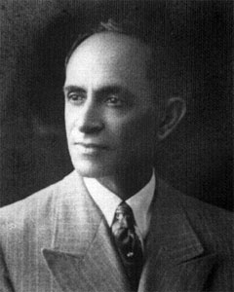
Era filho de José Teixeira Vilela e Laura Montenegro Vilela, sobrinho do Cel. Viriato Montenegro.

Zizico viveu muitos anos em Porto Ferreira, onde foi proprietário da Fazenda Campineira.

Por duas vezes exerceu o cargo de chefe do executivo municipal, nos períodos de 1929-1930 e 1940-1943.

Durante sua primeira gestão, foi instalada a agência do telégrafo nacional em nossa cidade e na segunda, foi criada a Delegacia de Polícia de carreira.

Zizico também foi vereador.

Seu pai, fez parte da comissão que conseguiu a elevação de Porto Ferreira, a categoria de município.

Zizico Vilela, homem muito elegante, era amigo de toda nossa população e muito admirado pelo cavalheirismo com que tratava a todos.

Tinha por "hobby" a fotografia, por isso raramente era visto sem sua máquina fotográfica.

Muitas fotos que ficaram para a história, tem o nome "Vilela".

Com 81 anos de idade, faleceu no Rio de Janeiro, no dia 2 de Setembro de 1969.

Uma das ruas de nossa cidade tem seu nome.
Direitos autorais © www.portoportal.com.br
© Copyright by tutti 2004

